BÁO CÁO TIẾN ĐỘ THỰC HIỆN DỰ ÁN
Tên dự án: Website Bán Sản Phẩm Cà Phê & Nước Giải Khát — The Drink VN
Thực hiện: Trần Trung Hải
Giai đoạn báo cáo: 22/06/2026 – 24/06/2026
Nhánh phát triển: UI Refinement (Hoàn thiện và tinh chỉnh giao diện)
Mục tiêu giai đoạn: Hoàn thiện và tinh chỉnh giao diện người và cập nhật tài liệu dự án.

I. TỔNG QUAN TIẾN ĐỘ
Trong giai đoạn này, dự án tập trung vào nhánh hoàn thiện giao diện người dùng nhằm đảm bảo tính nhất quán, hiện đại và thân thiện trên toàn bộ ứng dụng. Song song đó, công tác làm sạch mã nguồn và cập nhật tài liệu dự án cũng được tiến hành. Các hạng mục đã hoàn thành trong tuần bao gồm:
- Tinh chỉnh giao diện người
- Cập nhật tài liệu dự án
- Dùng tài khoản tên cá nhân, không quá mẫu

II. CHI TIẾT CÁC HẠNG MỤC ĐÃ HOÀN THÀNH TRONG TUẦN

1. Tinh Chỉnh Giao Diện Người Dùng
Chuẩn hóa giao diện:
- Chuẩn hóa: Rà soát lại toàn bộ hệ thống màu sắc, font chữ, các khoảng cách (spacing) đảm bảo tính nhất quán trên toàn bộ ứng dụng.
- Đồng bộ tiếng việt: Ở các báo cáo lần trước admin, khách hàng sẽ có giao diện tiếng anh nhưng do hạn chế về mặt thời gian nên em quyết định đồng bộ tiếng việt
Hoàn thiện các Trang Quan Trọng:
- Cải thiện hiển thị: Tối ưu trang chi tiết sản phẩm, giỏ hàng, và trang thanh toán. Đảm bảo thông tin hiển thị rõ ràng, dễ đọc, và các nút CTA (Call to action) nổi bật.
Minh họa giao diện sau khi tinh chỉnh:

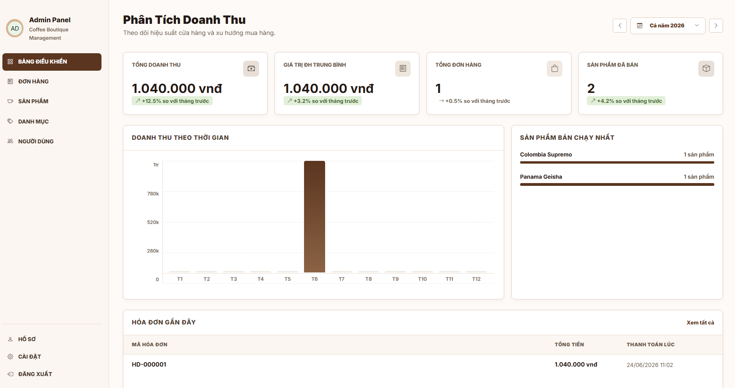

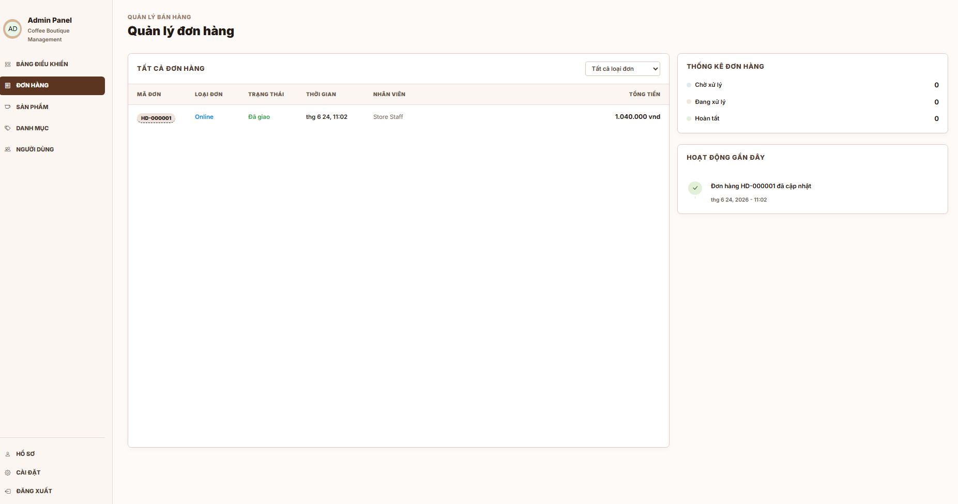
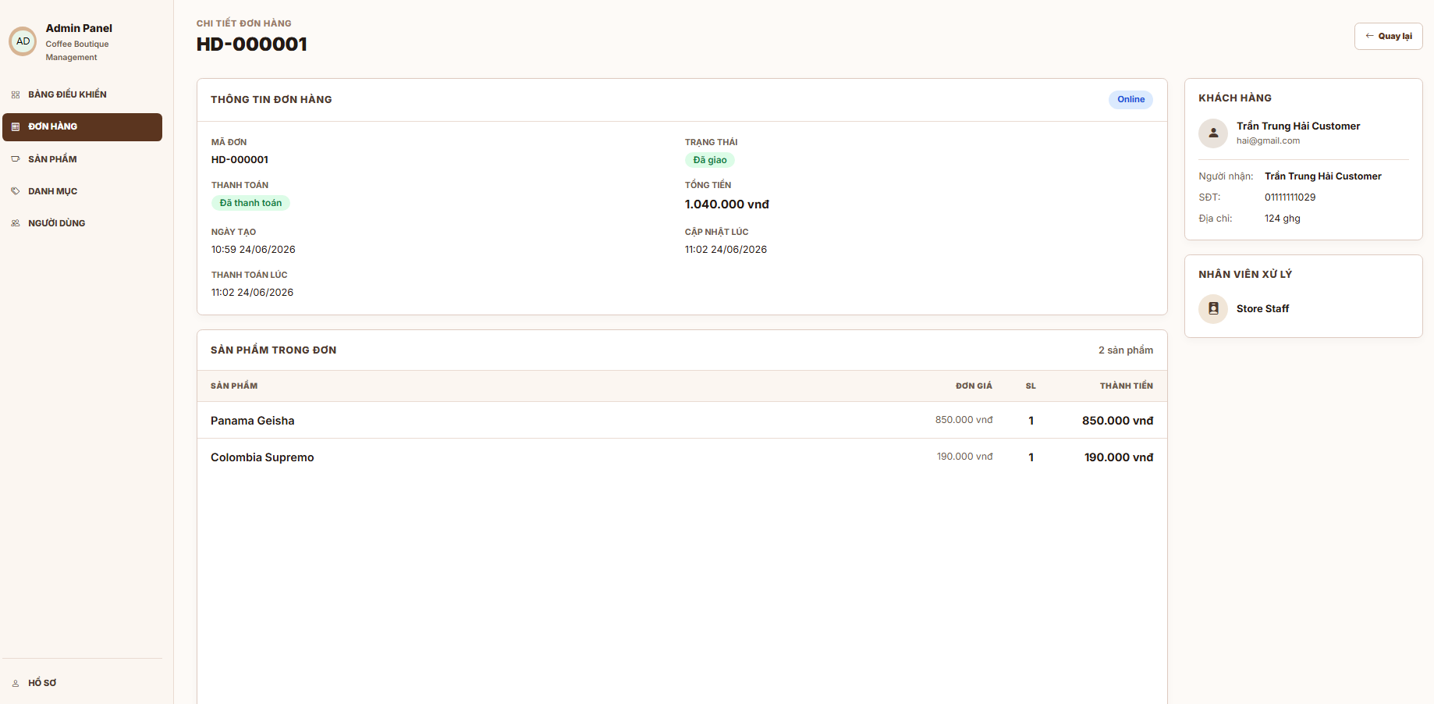
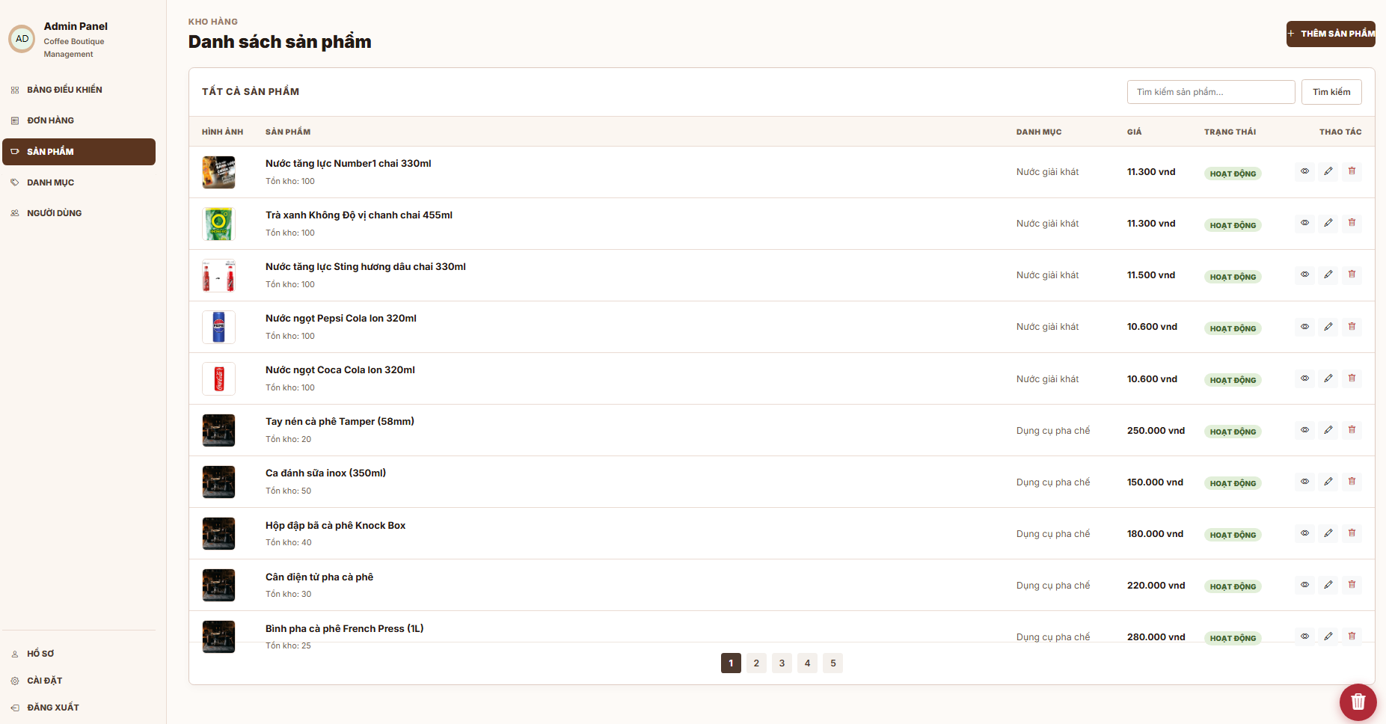
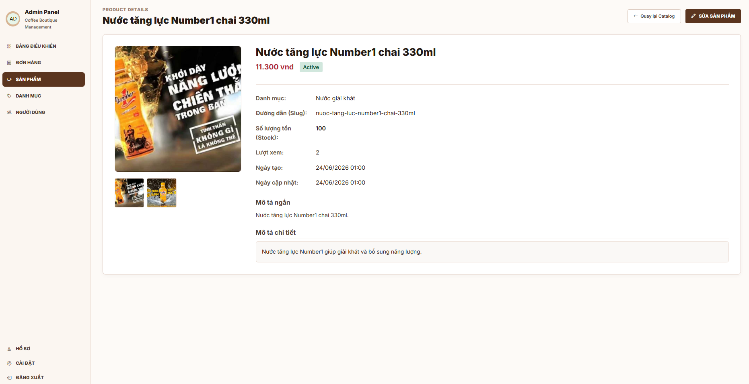
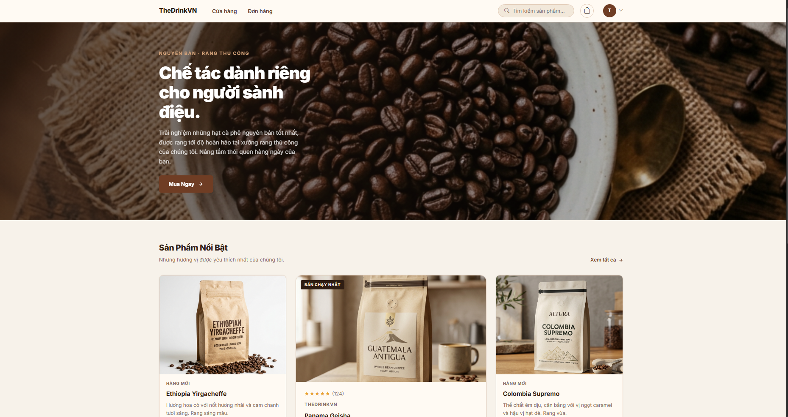
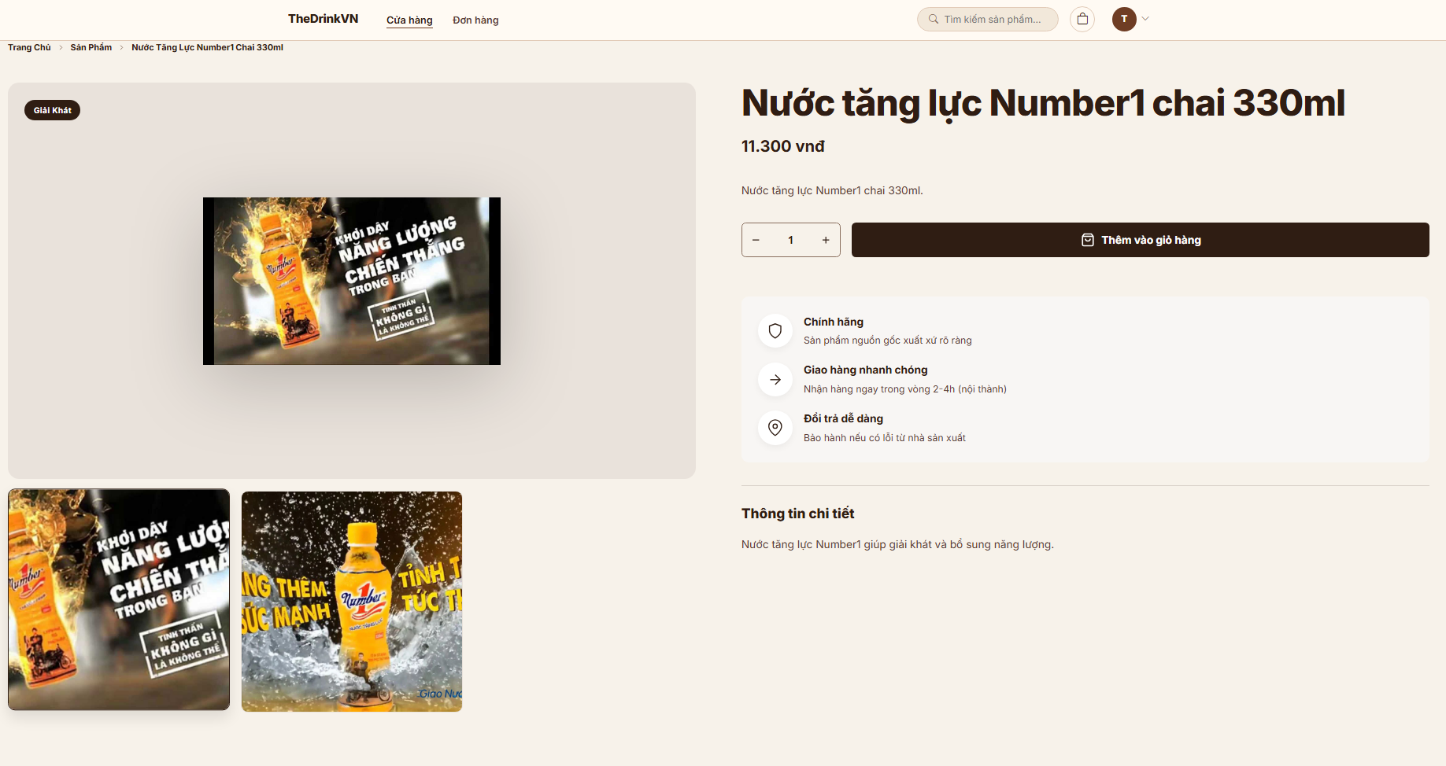
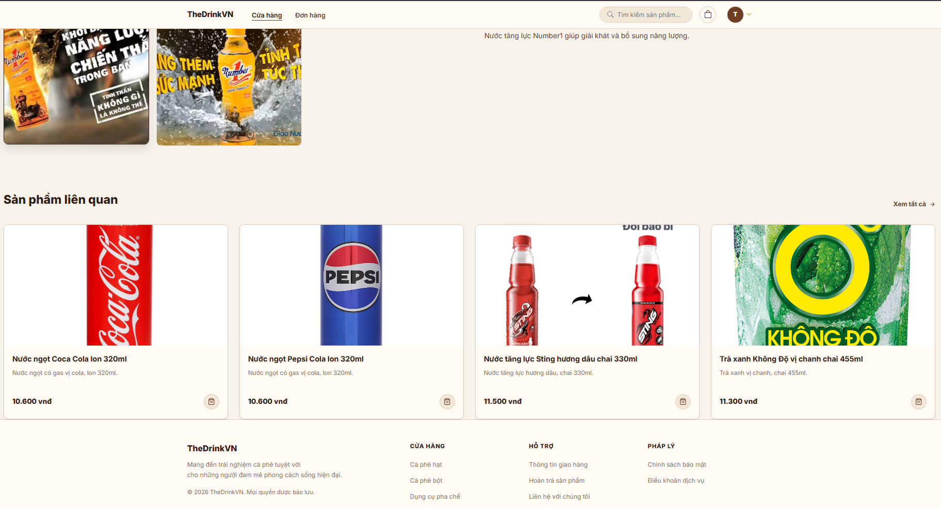
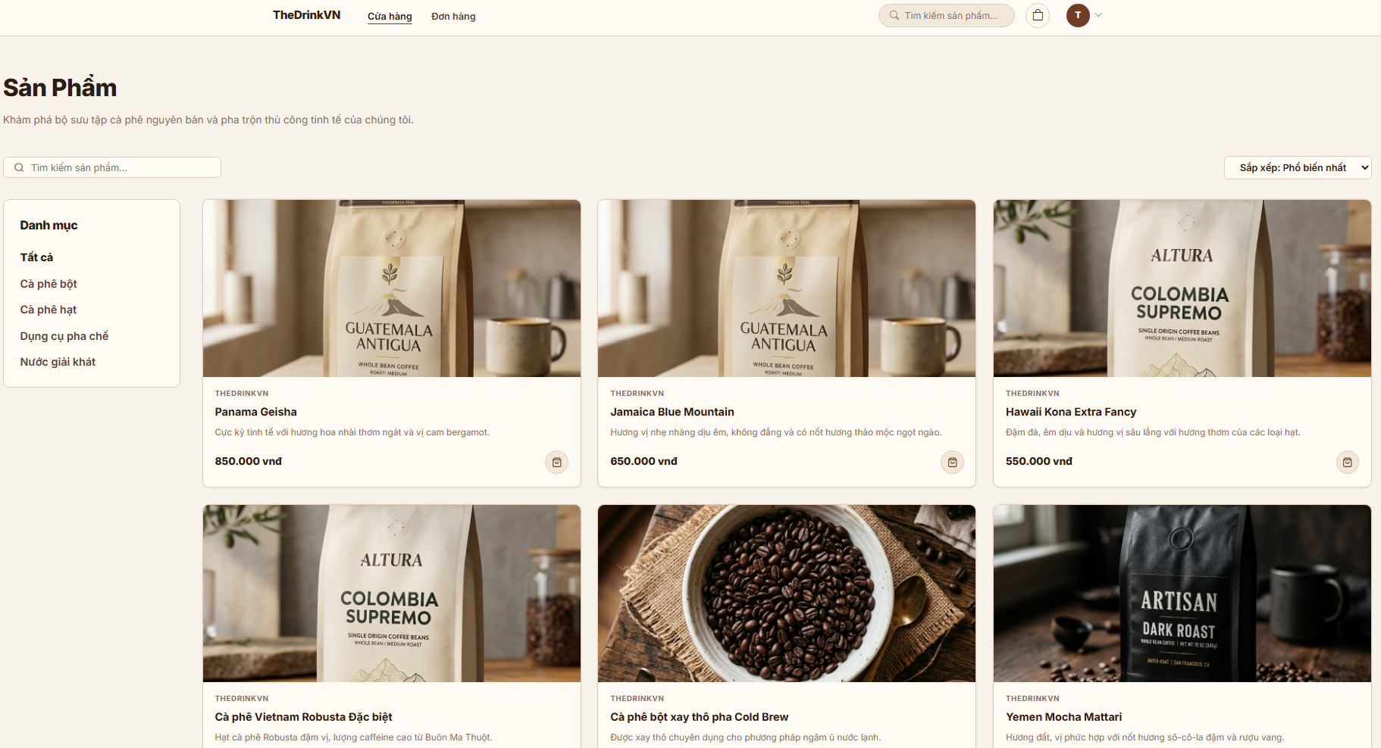
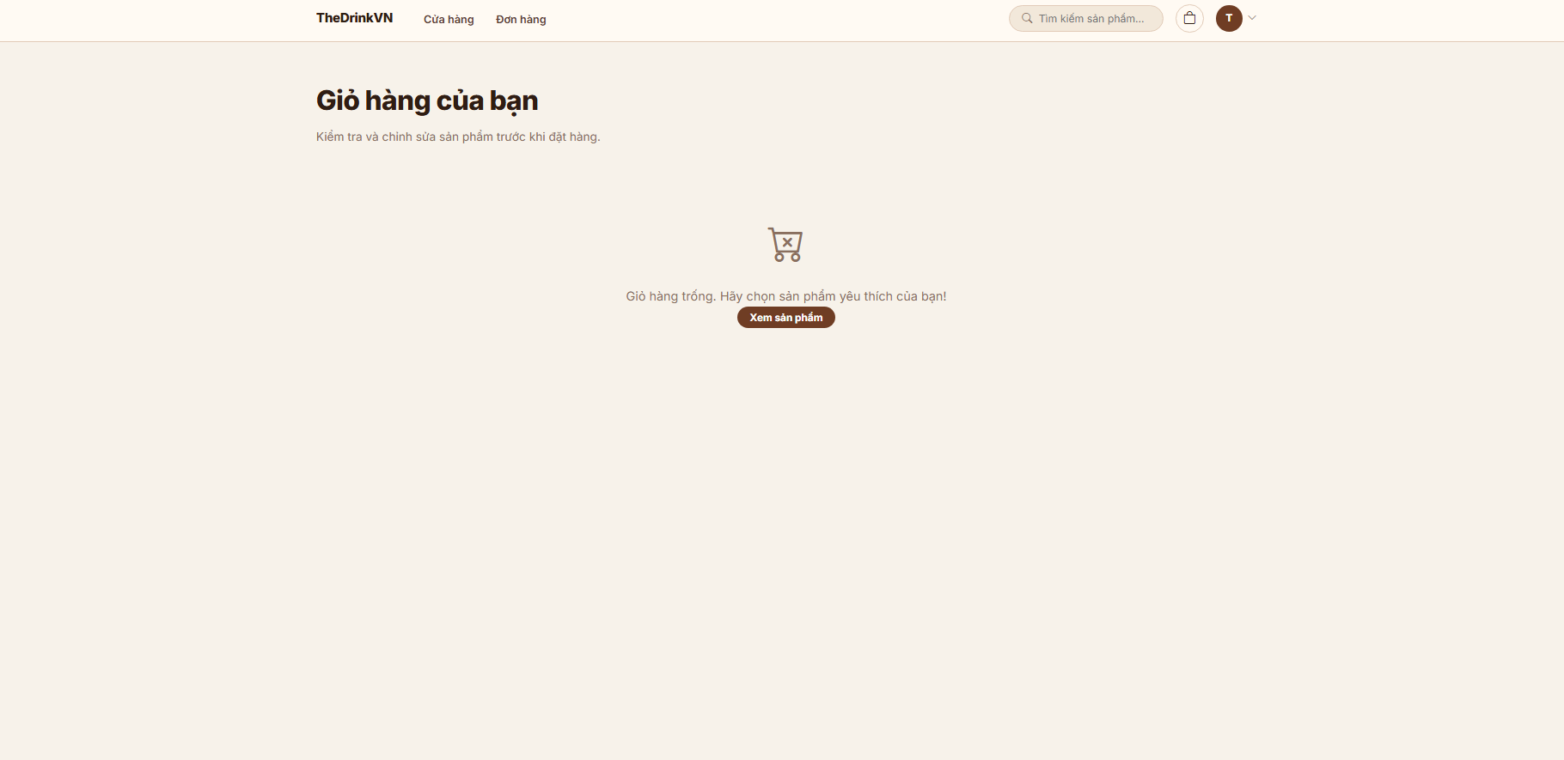

2. Làm Sạch Mã Nguồn (Code Refactoring & Cleanup)
- Dọn dẹp comment dư thừa: Rà soát toàn bộ dự án, loại bỏ các comment AI-generated/boilerplate comments không mang lại giá trị giải thích.
- Loại bỏ Navigation comments: Xóa các comment điều hướng không cần thiết trong các file Entity (User, Role, Order, Product,...).
- Xóa Section dividers: Loại bỏ các comment phân chia vùng không đạt chuẩn hoặc gây rườm rà trong các Controller như AuthController, DatHangController, GioHangController, v.v.

3. Cập Nhật Tài Liệu Dự Án
- README.md: Cập nhật lại định dạng toàn bộ các bảng biểu (chia thành 2 cột hiển thị thông tin sinh viên chuyên nghiệp hơn), sửa các lỗi cú pháp Markdown để hiển thị đúng chuẩn.
- setup.md: Tạo tài liệu hướng dẫn cài đặt dự án cụ thể từ bước cấu hình Connection String, tạo cơ sở dữ liệu (thedrinkvn_db) bằng migration, cấu hình mật khẩu sa, và khởi chạy (Seed data) ứng dụng.

III. ĐÁNH GIÁ & KẾ HOẠCH TIẾP THEO
Đánh giá:
Giao diện ứng dụng đã được tinh chỉnh và hoàn thiện, đảm bảo tính nhất quán, hiện đại và responsive trên đa thiết bị. Mã nguồn được làm sạch, dễ đọc và bảo trì hơn. Tài liệu dự án được cập nhật đầy đủ.

